

研究生学位（毕业）论文
中期考核表
面向大模型的数据与参数
联合高效微调算法研究
研 究 生： | 林肯达
指导教师： | 杨磊
学 号： | 202421045825
院（系）： | 软件学院
专 业： | 软件工程
□ 博士研究生 ☑ 硕士研究生
华南理工大学研究生院
二〇二六年九月十四日
一、中期考核工作基本情况
开题报告题目 | 面向大模型的数据与参数联合高效微调算法研究
文献综述题目 | 大模型高效微调相关文献研究
课题研究的创新点：
1 研究背景与动机
指令微调能够提升大语言模型在特定任务上的表现，但训练数据量大、实验配置多，往往需要较高的计算成本。参数高效微调（PEFT）通过只更新少量参数降低训练开销，数据选择则通过保留更有价值的样本减少训练数据量。两者会相互影响：不同 PEFT 配置更新的模型位置、参数形式和容量不同，同一样本的训练价值也可能随之变化。因此，数据选择需要同时考虑目标任务和模型的更新方式。
现有方法在目标适配与计算复用之间存在权衡。基于语义相似度或共享梯度的方法可以复用公共计算，却难以充分反映 PEFT 配置的差异。逐配置 LESS 为每种配置建立专属梯度库，再按任务评分，能够更好地适配目标，但新增配置需要重复建库；直接复用其他配置选出的子集，又可能降低效果。为此，本文提出 PCU-Select：共享样本信号和评分器，以任务与配置为条件预测样本价值，并为各目标生成相应子集。
1.1 动机实验
动机实验考察：同一批样本在不同 PEFT 配置下，训练价值的排序是否一致。实验固定候选池和目标任务，根据各配置下少量步数更新带来的收益对样本排序。采用 Spearman 相关系数衡量整体排序的一致性，采用 Jaccard 重叠度衡量前 5% 高价值样本的重合程度，并通过同配置的独立重复估计随机波动。进一步将源配置选出的子集用于其他目标配置，检查排序差异是否影响下游表现。
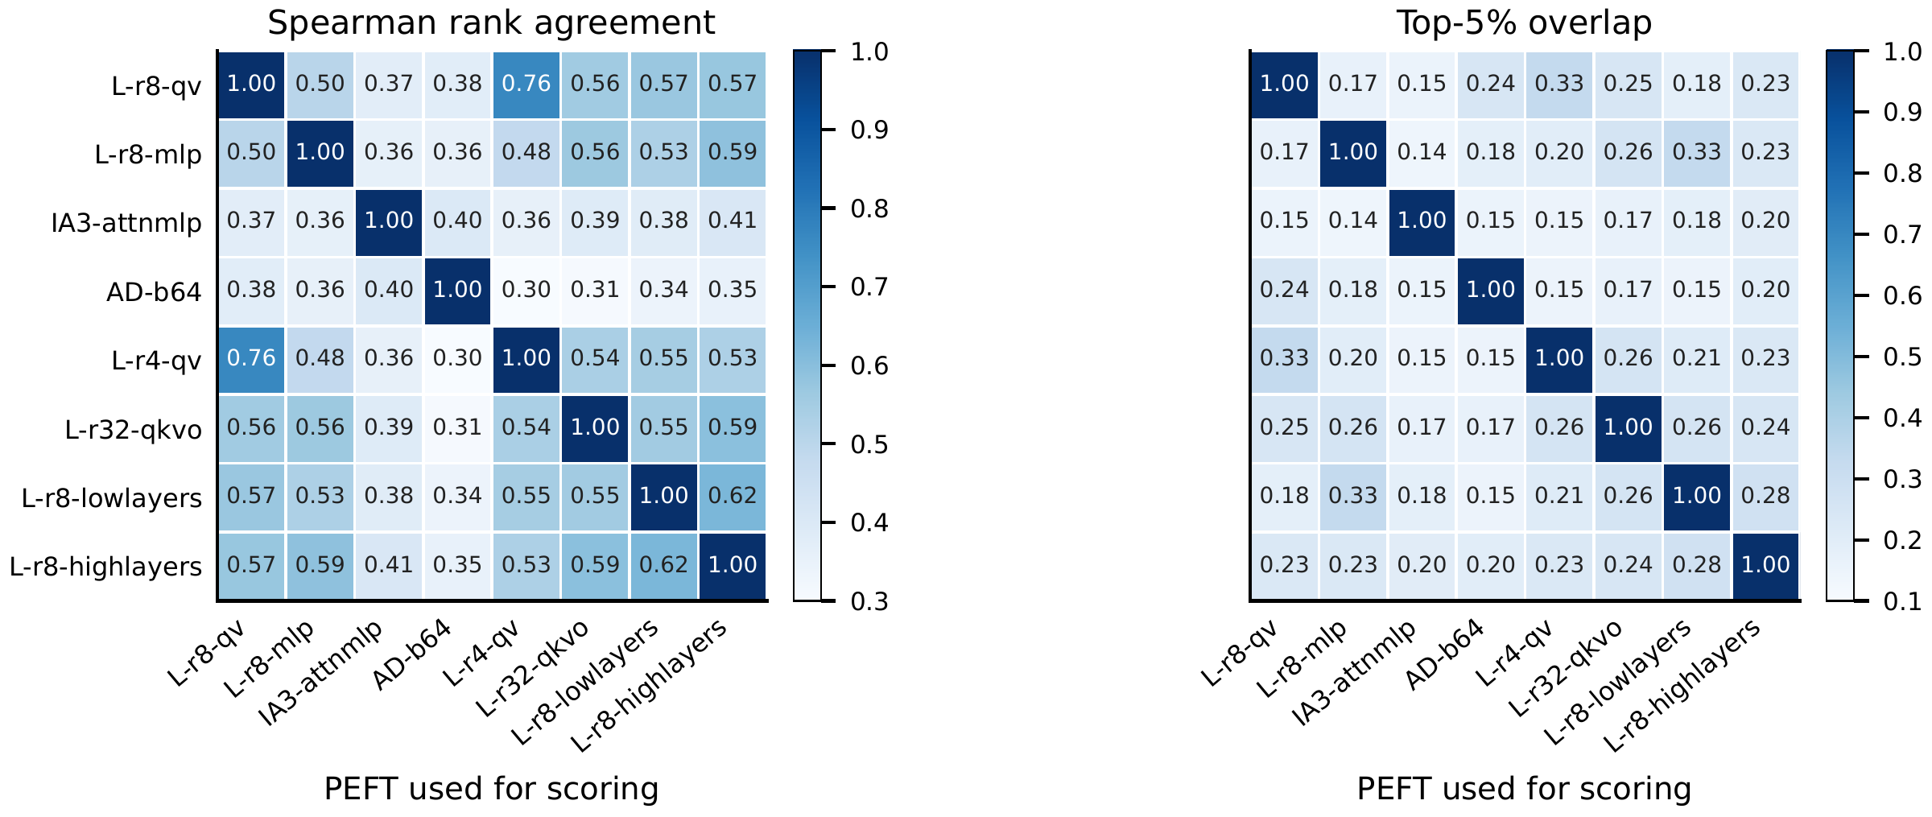
图 1 不同 PEFT 配置的效用排序与前 5% 样本重叠

注：图源为论文引言中的动机分析图。
图 1 表明，配置结构越接近，样本排序和高价值样本集合越一致；跨家族配置可能出现更大差异。这支持了本文的研究思路：样本价值不仅取决于任务，也与模型中允许更新的参数范围有关。因此，在复用公共计算时，仍需把 PEFT 配置作为评分条件。
2 创新点
（1）同时考虑任务与配置的效用建模。将样本、PEFT 配置和任务共同作为输入，预测样本在该配置下对目标任务的训练价值。通过共享干预位点统一样本信号的表示方式，再用结构化编码描述更新位置、算子、容量和训练设置，使共享表示能够保留配置差异。
（2）结合两类监督信号的共享评分器。利用可缓存的位点梯度生成低成本排序标签，再用少量短更新得到的实际收益修正近似误差。评分器通过条件调制和交互建模预测样本效用及其不确定性，减少为不同目标重复建立选择器的开销。
（3）兼顾样本价值与语义覆盖的子集选择。结合样本得分及其不确定性进行保守排序，再依据语义簇的得分和规模分配选数名额，减少样本过度集中的问题。同时区分一次性离线成本与新增配置成本，分析配置数量增加后共享计算带来的成本收益。
开题以来研究工作总结：
1 问题定义
设固定骨干模型为 $M_{0}$，候选指令数据池为 D，PEFT 配置为 p，目标任务为 t，选数预算为 B。其中，p 包括更新位置、算子、容量和训练设置。理想目标是在预算内选出子集 S，使微调后的模型在目标任务上取得尽可能好的表现：
 | $$S^{*} = \underset{S⊆D, \left|S\right|≤B}{\text{arg max}}{\text{Perf}\left(\text{Tune}\left(M_{0},p,S\right),V_{t}^{\text{test}}\right)}$$ | (1)

其中，Tune 表示按配置 p 执行微调，Perf 表示任务评价指标。测试集仅用于定义目标和最终评测，不参与训练、评分或选数。实际选择使用任务摘要 $V_{t}$，即来自训练集或开发集的少量任务示例。
由于无法逐一训练并比较所有候选子集，本文用条件效用 u(x,p,t) 近似描述样本 x 在配置 p 下对任务 t 的训练价值，并学习共享评分器进行预测。引入配置条件后，样本排序可以随模型的可训练参数范围变化；共享表征与评分器则把主要建模开销集中到离线阶段，从而降低多配置场景中的累计选择成本。
2 方法
2.1 总体框架
PCU-Select 包括离线建模和在线选择两个阶段。离线阶段提取可复用的样本与任务信号，编码 PEFT 配置，并用多保真标签训练共享评分器。在线阶段输入目标配置和任务，利用缓存特征为候选样本评分，再按语义簇分配选数名额，生成训练子集。图 2 展示了这一流程：底层计算可以共享，每个配置与任务组合仍有自己的排序、配额和子集。
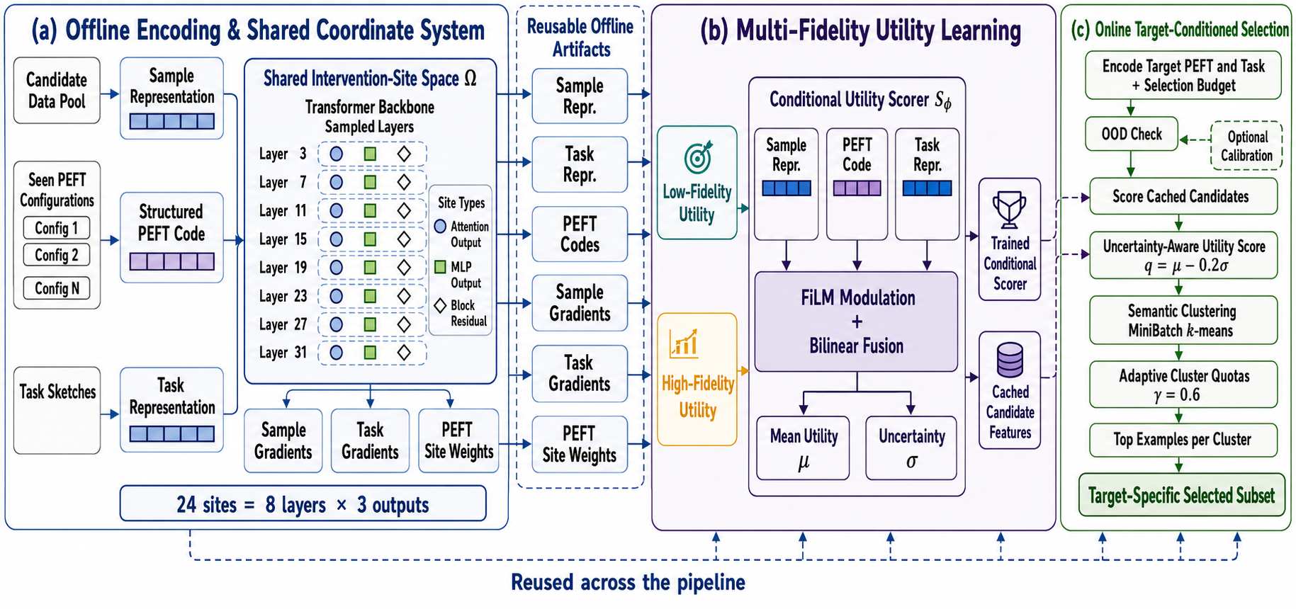
图 2 PCU-Select 总体框架

2.2 共享干预位点与结构化表征
不同 PEFT 方法的参数梯度形状和作用方式不同，难以直接共用梯度缓存。本文在八个均匀采样的 Transformer 层中，选取注意力、前馈网络和残差输出，共形成 24 个共享干预位点，即用于观察更新影响的公共位置。根据链式法则，参数更新对损失的影响可以通过模块输出传递，因此使用这些位点上的响应损失梯度描述样本和任务信号。
各 PEFT 配置被映射到相应的作用位点。位点索引说明“在哪里更新”，结构化编码进一步说明“如何更新”及更新容量。这样既能对齐不同配置的信号，也能保留不同更新方式之间的差异。
评分器接收三类定长向量。样本向量共 848 维，包括 768 维冻结语义嵌入、16 维长度与损失等统计特征，以及 64 维隐藏状态摘要。任务向量由任务摘要中 32 个示例的样本向量取均值得到；用于构造监督标签的任务位点梯度另行保存。
PEFT 向量共 128 维，包括 96 维位点及算子编码，以及各 16 维的容量和训练设置编码。评分器由此根据配置的实际结构进行预测，而不是仅按 PEFT 家族名称查找固定结果。
2.3 多保真效用监督
逐样本完整微调可以直接观察训练收益，但成本过高。本文采用多保真监督，即结合低成本的近似标签与少量更精确的观测标签。低保真标签使用梯度代理，衡量样本梯度与任务梯度在目标配置有效位点上的方向一致性：
 | $$u^{\text{lo}}\left(x,p,t\right) = \sum_{ω∈Ω}{{\tilde{w}}_{p}^{ω}\text{cos}\left(g_{x}^{ω},g_{t}^{ω}\right)}$$ | (2)

其中，g 为经随机投影压缩至 256 维并归一化的位点梯度，权重由配置的有效位点和容量确定。代理值在同一配置与任务条件下进行排序归一化。样本梯度只需提取一次，即可为多个配置与任务组合生成监督标签。
高保真标签通过少量步数更新直接观测任务摘要的损失下降：
 | $$Δ\left(x,p,t,a,h\right) = L_{V_{t}}\left(θ_{a}\right) − L_{V_{t}}\left({\text{Adapt}}_{p}^{h}\left(B\left(x\right);θ_{a}\right)\right)$$ | (3)

式中，$θ_{a}$ 为更新起点，分别取基座模型和已开始适应的检查点；更新步数 h 取 1 或 4。小批次 B(x) 包含一个目标样本和七个条件匹配样本。共采集一万条短更新标签，采样兼顾数据覆盖、预测不确定性和选择边界，并在相同配置、任务、起点及步数组内归一化。
两类监督分工不同：梯度代理用于学习大范围的排序规律，短更新观测用于修正关键区域的偏差。短更新标签反映的是局部小批次的更新效果，不能视为单个样本在完整训练中的独立因果贡献。
2.4 条件评分与聚类配额选择
条件评分器分别编码样本、配置和任务，再通过 FiLM 条件调制，根据配置与任务信息对样本特征进行缩放和平移。同时，利用双线性交互刻画样本与配置的匹配关系。训练时先学习梯度代理给出的排序，再结合短更新标签学习排序、效用回归和不确定性。
评分器输出效用均值预测 $\hat{μ}$ 和随输入变化的不确定性尺度 $\hat{σ}$。在线选择时，从预测效用中减去不确定性惩罚，得到保守分数：
 | $$q\left(x\right) = {\hat{μ}}_{φ}\left(x,p^{*},t^{*}\right) − 0.2{\hat{σ}}_{φ}\left(x,p^{*},t^{*}\right)$$ | (4)

式（4）降低预测不稳定样本的优先级，不确定性项仅用于排序，不表示统计置信区间。为避免高分样本集中在少数语义区域，进一步对样本进行语义聚类。设 $C_{k}$ 为第 k 个簇，$v_{k}$ 为簇内前 10% 样本的平均保守分数，$v_{k}^{ + }$ 表示将负值截断为零后的分数，则该簇的选数配额为：
 | $$b_{k} = \text{round}\left[B\frac{{\left(v_{k}^{ + }\right)}^{0.6}{\left|C_{k}\right|}^{0.4}}{\sum_{j}{{\left(v_{j}^{ + }\right)}^{0.6}{\left|C_{j}\right|}^{0.4}}}\right], v_{k}^{ + } = \text{max}\left(v_{k},0\right)$$ | (5)

式（5）结合目标效用和簇规模分配预算，再从每个簇中选取分数最高的样本，并按确定性规则处理舍入余数，使总选数满足预算。30 万候选样本按既定规则形成 547 个簇。语义聚类可供不同目标共享，各目标的条件分数则决定具体的配额分布。
对于已见配置和结构接近的配置，评分器可直接使用。对于同一家族内较大的结构变化或未见家族，若有兼容标签，则进行少量校准；否则采用逐目标选择方法。该适用范围建立在固定骨干及兼容表征之上，不能直接扩展到任意配置或骨干模型。
3 实验
3.1 实验设置
实验围绕三个问题展开：在已见配置上，PCU-Select 的下游表现能否接近逐配置 LESS；共享计算能否降低多配置选择成本；在未见配置上，少量标签校准能否改善效果。
实验采用 Llama-2-7B 骨干模型，从去污染后的 30 万条混合指令数据中选择 10%，即 3 万条样本。主实验包含 GSM8K、HumanEval、MMLU 和 TyDiQA 四个任务，分别采用精确匹配率、Pass@1、准确率和 F1，并对四项百分制指标取等权平均。
每个任务摘要包含 32 个训练集或开发集示例，与评测数据保持分离；HumanEval 的摘要由 MBPP 和 CodeAlpaca 构造。主实验覆盖 AD-b64、IA3-attnmlp、L-r16-qkvo、L-r8-mlp 和 L-r8-qv 五种已见配置，即评分器训练阶段已纳入的配置。
各方法使用相同的骨干、PEFT 训练设置和评测协议。下游训练采用 AdamW 优化器，共训练 1000 步，全局批量为 128，最大序列长度为 1024，并使用余弦学习率调度。计时平台为 8 张 NVIDIA H20-96GB，GPU 小时按实际运行小时数乘以 GPU 数计算。
以下结果整理自论文正文，表中保留均值，用于比较整体表现，不据此作出基于独立样本的显著性判断。
3.2 实验一 已见配置上的下游质量对比
本实验比较各方法选出数据后的下游表现。Random 随机选数；RDS+ 按冻结表征与任务摘要的相似度选数；Influence 使用不区分 PEFT 配置的共享梯度库；LESS 为每种配置单独建库。PCU-Select 共享表征和评分器，并为每个配置与任务组合生成对应子集。
表 1 五种已见 PEFT 配置的主实验结果
方法 | AD-b64 | IA3-  attnmlp | L-r16-  qkvo | L-r8-  mlp | L-r8-qv | 平均
Random | 32.79 | 31.74 | 33.11 | 31.97 | 31.82 | 32.29
RDS+ | 35.27 | 33.54 | 35.00 | 34.46 | 33.91 | 34.44
Influence | 35.08 | 33.84 | 35.24 | 34.69 | 34.53 | 34.68
LESS | 35.52 | 34.44 | 35.80 | 35.13 | 34.80 | 35.14
PCU-Select | 35.61 | 34.60 | 35.93 | 34.56 | 35.18 | 35.18

注：改编自论文正文主实验表，仅保留均值。各配置列为四个任务百分制指标的等权平均，最后一列为五种配置的平均值。
表 1 中，PCU-Select 的总体平均分为 35.18，LESS 为 35.14，相差 0.04 个指标点；相比 RDS+ 和 Influence，分别高 0.74 和 0.50 个指标点。可见，在五种已见配置上，PCU-Select 的平均表现接近逐配置 LESS。但在 L-r8-mlp 上，PCU-Select 为 34.56，低于 LESS 的 35.13。因此，平均分接近不意味着所有配置和任务均占优。
3.3 实验二 跨配置复用与摊销成本
本实验比较多个 PEFT 配置下的数据选择成本，区分一次性固定或共享开销与新增配置开销，每种配置均服务四个任务。同时加入 Reuse-one-LESS，将一个源配置为各任务选出的子集用于所有目标配置，以检验直接复用子集的影响。表 2 报告选择质量与成本，不计各方法共有的下游微调开销。
表 2 五种已见配置的质量与选择成本
方法 | 固定/共享  成本 | 新增配置  成本 | 五配置  总成本 | 质量 | 相对 LESS  差值
Random | 0.0 | 0.00 | 0.0 | 32.29 | -2.85
RDS+ | 1.6 | 0.00 | 1.6 | 34.44 | -0.70
Influence | 48.8 | 0.00 | 48.8 | 34.68 | -0.46
Reuse-one-LESS | 63.2 | 0.00 | 63.2 | 34.24 | -0.90
LESS | 0.0 | 63.20 | 316.0 | 35.14 | 0.00
PCU-Select | 144.0 | 1.51 | 151.6 | 35.18 | +0.04

注：改编自论文正文。成本单位为 GPU 小时，按五种配置、四个任务计算；质量为各任务与配置的平均分，差值单位为指标点。
PCU-Select 的一次性离线开销为 144.0 GPU 小时，此后每增加一种服务四个任务的配置，选择开销为 1.51 GPU 小时。LESS 每种配置需要 63.2 GPU 小时，约为 PCU-Select 新增配置开销的 42 倍。
Reuse-one-LESS 的质量为 34.24，低于 RDS+ 的 34.44，说明直接复用已有子集可能降低与目标配置的匹配程度。PCU-Select 复用的是公共表征和评分器，仍为各目标配置分别生成子集。
 | $$\begin{aligned}C_{\text{PCU}}\left(P,Q\right) = C_{\text{offline}} + PQC_{\text{PCU}}^{\text{pair}} \\ C_{\text{LESS}}\left(P,Q\right) = PC_{\text{LESS}}^{\text{data}} + PQC_{\text{LESS}}^{\text{rank}}\end{aligned}$$ | (6)

式（6）描述累计选择成本，其中 P 为配置数，Q 为任务数。offline 表示共享离线开销，pair 表示一个配置与任务组合的评分和选数成本；data 和 rank 分别表示 LESS 的建库与任务排序成本。当 Q=4 且目标配置无须额外校准时，两种方法的累计成本分别为 144+1.51P 和 63.2P，成本相等时的配置数为：
 | $$P^{*} = \frac{144}{63.2−1.51}≈2.33$$ | (7)

按这一成本模型，从第三种配置开始，PCU-Select 的累计选择成本低于 LESS。服务五种配置时，两者分别需要 151.6 和 316.0 GPU 小时，LESS 的成本约为 PCU-Select 的 2.09 倍。收益主要来自跨配置复用：若仅为已有配置增加一个任务，两者开销分别约为 0.38 和 0.30 GPU 小时。
若每个新配置的四个任务均需 500 条标签校准，PCU-Select 每配置还需增加 4.2 GPU 小时，成本交点移至约 2.50。上述成本比较仅涉及数据选择阶段，不能直接视为端到端训练的加速倍数。
3.4 实验三 未见配置上的少量标签校准
本实验考察评分器对未见配置的适用范围。评测前按结构接近程度分组：L0 接近已见配置，L1 为同一家族内的较大结构变化，L2 为未见家族。图 3 汇总各组在 GSM8K、HumanEval 和 MMLU 三个任务上的平均分数差距。纵轴为 LESS 得分减去 PCU-Select 得分，数值越小越好。
Cal-200 和 Cal-500 分别使用 200 条和 500 条目标配置与任务组合的标签进行校准。校准时固定共享评分器，仅训练零初始化的线性残差头，用于修正原有预测。每条标签通过一个已适应检查点的一步更新产生；两种方案在每个配置与任务组合上的成本分别为 0.42 和 1.05 GPU 小时，用于检验少量局部监督能否纠正未见配置的排序偏差。
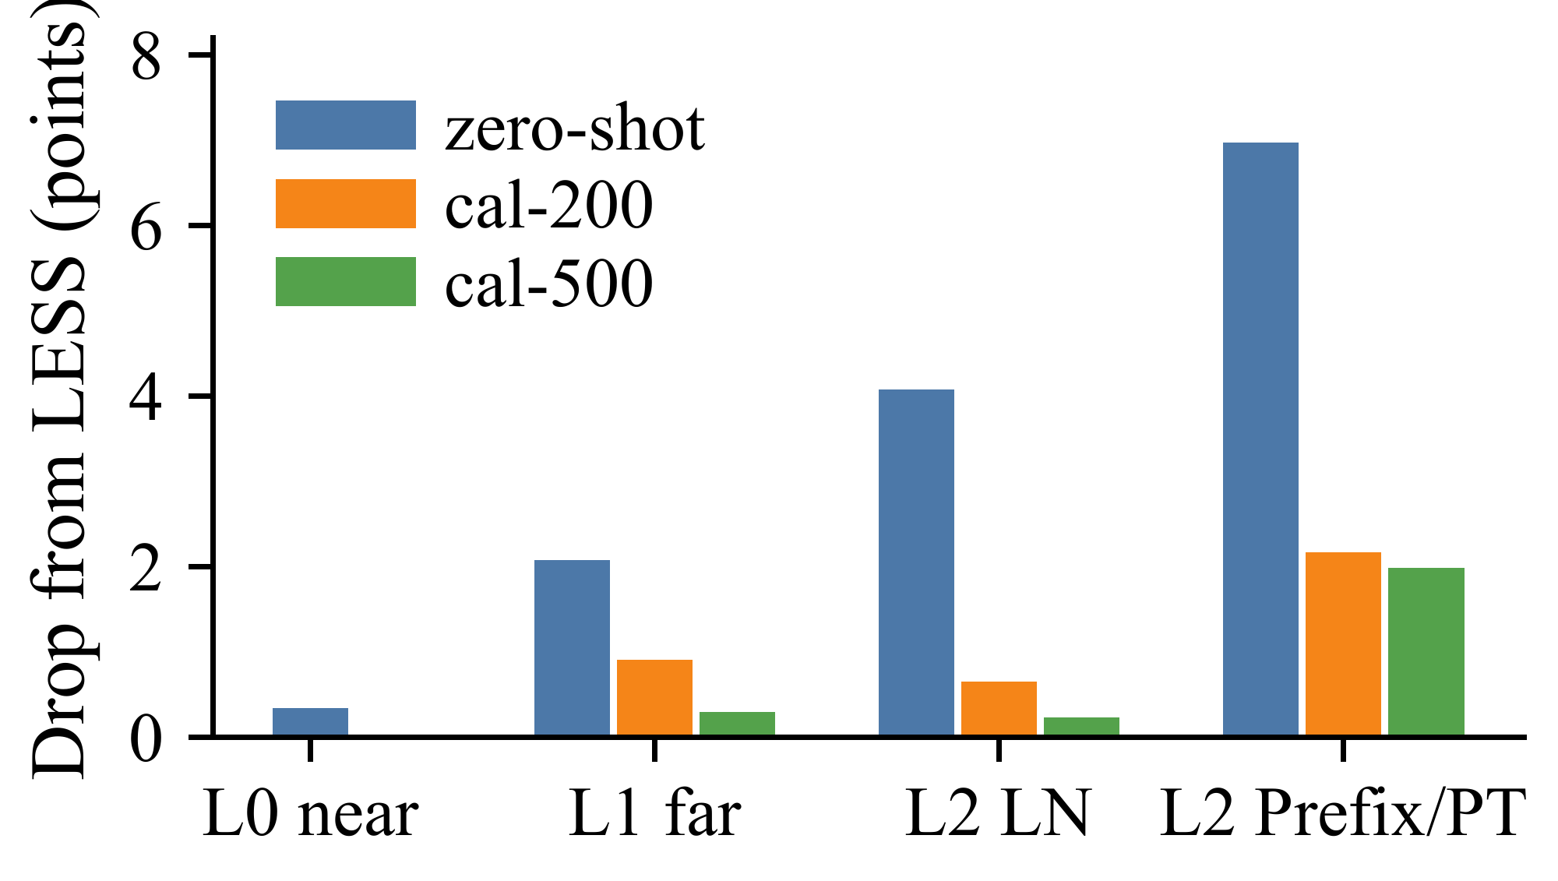
图 3 未见配置的校准结果

注：图源为论文正文，汇总三个任务。L0 未报告校准结果，图中空缺不表示零差距。
结果显示，L0 直接评分与 LESS 的差距为 0.34 个指标点。L1 未校准时的差距为 2.08，采用 Cal-200 和 Cal-500 后分别缩小至 0.91 和 0.30。Prefix/P-Tuning 的差距由 6.97 分别缩小至 2.17 和 1.99，标签数从 200 增至 500 仅进一步改善 0.18 个指标点。这说明，少量校准能够缓解同一家族内的结构偏移，但跨家族配置仍可能存在较大差距，使用时需兼顾结构兼容性、校准成本与目标质量要求。
4 总结
4.1 研究总结与不足
本文针对多配置数据选择中的目标适配与重复计算问题，提出 PCU-Select。该方法通过共享干预位点复用样本信号，以多保真监督训练条件评分器，再结合聚类配额选数，兼顾样本效用与语义覆盖。现阶段已完成方法设计和实验分析，并按任务、配置和训练种子汇总结果。实验表明，在五种已见配置上，方法的平均表现接近逐配置 LESS，跨配置复用能够降低累计选择成本。
方法的适用范围仍受骨干模型、表征和配置兼容性约束。结构接近已见配置时可直接评分；结构偏移较大时，需要兼容标签进行校准，否则采用逐目标选择方法。后续将进一步分析任务差异、预算敏感性和额外校准成本，明确质量与成本结论的适用条件。
下一阶段还将整理动机实验和正文三个实验的运行记录，使研究假设、方法设计与实验结论形成清晰的对应关系。
4.2 后续研究计划
（1）完善 PCU-Select 的实验分析，进一步明确不同任务、选数预算和配置差异下的适用范围，整理方法与实验材料。
（2）基于现有算法开发多配置数据选择与微调实验管理系统，研究分层缓存与增量复用、公共计算去重与阶段恢复，支持多任务、多配置实验的统一执行。
（3）通过对比实验检验缓存复用结果的一致性，评估运行时间、存储占用和恢复开销，完成系统总结及学位论文撰写。
与课题相关的学术成果情况：

二、中期考核作者承诺及导师意见
我保证上述填报内容的真实性，并将在导师指导下，严格遵守学校的有关规定，按计划认真开展学位（毕业）论文研究工作。
研究生签名：________________
年 月 日
我已审阅过中期考核的全部内容，同意研究生参加中期考核。
指导教师签名：________________
年 月 日
三、中期考核审核意见
中期考核小组成员名单
组成人员 |  | 姓 名 | 职 称 | 工作单位
组长
成员
成员
成员
成员
成员
成员
成员
审
核
意
见
审  核  意  见 | 具体意见：  审核结果：
审  核  意  见 | □ 通过 □ 暂缓通过
审  核  意  见 | 组长签名：
审  核  意  见 | 成员签名：
审  核  意  见 | 年 月 日
院
（系）
意
见
院  （系）  意  见 | 主管领导签名： 院（系）公章
院  （系）  意  见 | 年 月 日

